Abstract Class

در برنامه‌نویسی شیءگرا، یکی از مهم‌ترین مفاهیم، استفاده از کلاس‌ها و طراحی مناسب آن‌ها است. یکی از ابزارهای کلیدی در این زمینه، کلاس‌های انتزاعی (Abstract Classes) هستند. در این مقاله، به بررسی مفهوم کلاس‌های انتزاعی در زبان برنامه‌نویسی C# و نحوه استفاده از آن‌ها خواهیم پرداخت.

بخش اول: مفاهیم پایه

چیست Abstract Class؟

کلاس انتزاعی (Abstract Class) یک نوع کلاس است که نمی‌توان از آن به‌طور مستقیم شیء ایجاد کرد. این کلاس می‌تواند شامل متدهای معمولی (با پیاده‌سازی) و متدهای انتزاعی (بدون پیاده‌سازی) باشد. متدهای انتزاعی باید در کلاس‌های فرزند پیاده‌سازی شوند. به عنوان مثال، می‌توان یک کلاس انتزاعی به نام Animal ایجاد کرد که متد انتزاعی MakeSound() را تعریف کند. سپس کلاس‌های فرزند مانند Dog و Cat می‌توانند این متد را پیاده‌سازی کنند.

چرا از Abstract Class استفاده می‌کنیم؟

استفاده از کلاس‌های انتزاعی به ما این امکان را می‌دهد که طراحی کد را بهبود بخشیم و از تکرار کد جلوگیری کنیم. با تعریف متدهای مشترک در یک کلاس انتزاعی، می‌توانیم کلاس‌های فرزند را مجبور کنیم که این متدها را پیاده‌سازی کنند. این کار باعث می‌شود که کد ما سازمان‌یافته‌تر و قابل نگهداری‌تر باشد.

بخش دوم: مزایا و معایب

مزایا:

سازمان‌دهی بهتر کد: با استفاده از کلاس‌های انتزاعی، می‌توانیم متدهای مشترک را در یک مکان متمرکز کنیم.

اجبار به پیاده‌سازی: کلاس‌های فرزند ملزم به پیاده‌سازی متدهای انتزاعی هستند که باعث می‌شود کد قابل پیش‌بینی‌تر

معایب:

پیچیدگی: استفاده نادرست از کلاس‌های انتزاعی می‌تواند منجر به پیچیدگی در طراحی سیستم شود.

محدودیت در وراثت: یک کلاس فقط می‌تواند از یک کلاس انتزاعی ارث‌بری کند، که ممکن است در برخی موارد محدودیت ایجاد کند.

بخش سوم: نکات مهم در استفاده از Abstract Class

ترکیب با Interface:

کلاس‌های انتزاعی می‌توانند با اینترفیس‌ها ترکیب شوند. این کار به ما این امکان را می‌دهد که از مزایای هر دو استفاده کنیم. در حالی که کلاس‌های انتزاعی می‌توانند پیاده‌سازی‌هایی برای متدها داشته باشند، اینترفیس‌ها فقط قراردادهایی برای متدها ارائه می‌دهند.

استفاده در طراحی الگوها:

کلاس‌های انتزاعی معمولاً در طراحی الگوهای نرم‌افزاری (Design Patterns) مانند Factory و Strategy استفاده می‌شوند. این الگوها به ما کمک می‌کنند تا کدهای قابل نگهداری و مقیاس‌پذیرتری بنویسیم.

اجتناب از استفاده بیش از حد:

در حالی که کلاس‌های انتزاعی ابزارهای مفیدی هستند، استفاده بیش از حد از آن‌ها می‌تواند منجر به پیچیدگی و سختی در درک کد شود. بنابراین، باید با احتیاط و در مواقع مناسب از آن‌ها استفاده کرد.

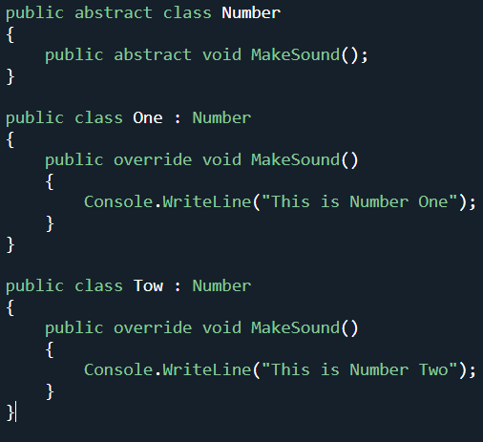

Sealed Class

در زبان برنامه‌نویسی #C، مفهوم کلاس‌ها و ارث‌بری از اهمیت بالایی برخوردار است. یکی از ویژگی‌های مهم در این زمینه، استفاده از کلاس‌های sealed است. این کلاس‌ها به توسعه‌دهندگان این امکان را می‌دهند که از ارث‌بری از یک کلاس خاص جلوگیری کنند و در نتیجه، کنترل بیشتری بر روی ساختار و رفتار برنامه‌های خود داشته باشند. در این مقاله، به بررسی کلاس‌های sealed، مزایا و معایب آن‌ها، و نحوه استفاده از آن‌ها در #C خواهیم پرداخت.

تعریف کلاس sealed

کلاس sealed در #C به کلاسی اطلاق می‌شود که نمی‌توان آن را به ارث برد. به عبارت دیگر، اگر یک کلاس به عنوان sealed تعریف شود، هیچ کلاسی نمی‌تواند از آن به عنوان کلاس پایه استفاده کند. این ویژگی به توسعه‌دهندگان این امکان را می‌دهد که از تغییرات ناخواسته در رفتار کلاس‌های خود جلوگیری کنند.

مزایای استفاده از کلاس‌های sealed

1. کنترل بیشتر بر روی رفتار کلاس: با استفاده از کلاس‌های sealed، توسعه‌دهندگان می‌توانند از تغییرات ناخواسته در رفتار کلاس‌های خود جلوگیری کنند. این امر به ویژه در پروژه‌های بزرگ و پیچیده که ممکن است چندین توسعه‌دهنده بر روی آن‌ها کار کنند، بسیار مفید است.

2. بهبود عملکرد: در برخی موارد، استفاده از کلاس‌های sealed می‌تواند به بهبود عملکرد برنامه کمک کند. زیرا کامپایلر می‌تواند بهینه‌سازی‌های خاصی را برای کلاس‌های sealed انجام دهد که در کلاس‌های معمولی ممکن نیست.

3. سادگی در طراحی: با محدود کردن ارث‌بری، طراحی کلاس‌ها ساده‌تر می‌شود و توسعه‌دهندگان می‌توانند بر روی پیاده‌سازی و ویژگی‌های خاص کلاس تمرکز کنند.

معایب استفاده از کلاس‌های sealed

1. محدودیت در گسترش: یکی از معایب اصلی کلاس‌های sealed این است که توسعه‌دهندگان نمی‌توانند از آن‌ها به عنوان پایه برای کلاس‌های جدید استفاده کنند. این امر می‌تواند در برخی موارد محدودیت‌هایی را ایجاد کند.

2. کاهش انعطاف‌پذیری: در پروژه‌هایی که نیاز به گسترش و تغییرات مکرر دارند، استفاده از کلاس‌های sealed ممکن است انعطاف‌پذیری را کاهش دهد.

در این مثال، کلاس Vehicle به عنوان یک کلاس sealed تعریف شده است. این کلاس دارای یک متد به نام Start است که وظیفه شروع وسیله نقلیه را بر عهده دارد. در کلاس Program، یک شیء از Vehicle ایجاد شده و متد Start فراخوانی می‌شود.

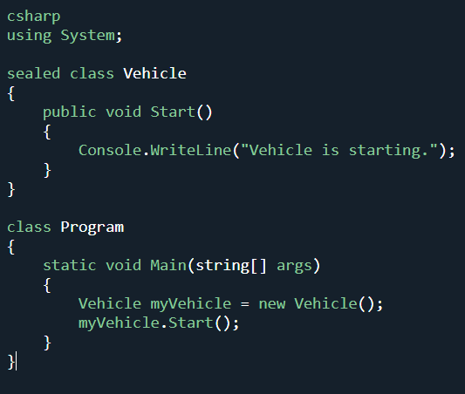

Partial Class

در زبان برنامه‌نویسی #C، مفهوم کلاس‌ها و نحوه سازماندهی کد از اهمیت بالایی برخوردار است. یکی از ویژگی‌های مفید در این زبان، استفاده از کلاس‌های partial است. این ویژگی به توسعه‌دهندگان این امکان را می‌دهد که یک کلاس را در چندین فایل مختلف تعریف کنند. در این مقاله، به بررسی کلاس‌های partial، مزایا و معایب آن‌ها، و نحوه استفاده از آن‌ها در #C خواهیم پرداخت.

تعریف کلاس partial

کلاس partial در #C به کلاسی اطلاق می‌شود که می‌تواند در چندین فایل مختلف تعریف شود. این ویژگی به توسعه‌دهندگان این امکان را می‌دهد که کد را به بخش‌های کوچکتر و قابل مدیریت‌تر تقسیم کنند. برای تعریف یک کلاس به عنوان partial، کافی است از کلمه کلیدی partial در هنگام تعریف کلاس استفاده کنید.

مزایای استفاده از کلاس‌های partial

1. تقسیم کد: با استفاده از کلاس‌های partial، توسعه‌دهندگان می‌توانند کد را به بخش‌های کوچکتر تقسیم کنند. این امر به ویژه در پروژه‌های بزرگ و پیچیده که شامل چندین توسعه‌دهنده هستند، بسیار مفید است.

2. مدیریت بهتر: تقسیم کلاس‌ها به بخش‌های مختلف می‌تواند به مدیریت بهتر کد کمک کند. توسعه‌دهندگان می‌توانند به راحتی بر روی بخش‌های خاصی از کلاس کار کنند بدون اینکه نگران تداخل با سایر بخش‌ها باشند.

3. تسهیل در همکاری تیمی: در پروژه‌های تیمی، استفاده از کلاس‌های partial می‌تواند به توسعه‌دهندگان این امکان را بدهد که به طور همزمان بر روی یک کلاس کار کنند بدون اینکه کد یکدیگر را تحت تأثیر قرار دهند.

4. تسهیل در تولید کد خودکار: در برخی موارد، ابزارهای تولید کد خودکار می‌توانند کد را در فایل‌های جداگانه تولید کنند. استفاده از کلاس‌های partial به این ابزارها اجازه می‌دهد که به راحتی کد تولید شده را در کنار کد نوشته شده توسط توسعه‌دهندگان قرار دهند.

معایب استفاده از کلاس‌های partial

1. پیچیدگی در پیگیری کد: اگر تعداد فایل‌های partial زیاد باشد، ممکن است پیگیری کد و درک ساختار کلاس دشوار شود. این امر می‌تواند منجر به سردرگمی در تیم‌های بزرگ شود.

2. امکان تداخل نام‌ها: اگر دو فایل partial شامل اعضای با نام‌های مشابه باشند، ممکن است تداخل‌هایی ایجاد شود که نیاز به مدیریت دقیق‌تری دارد.

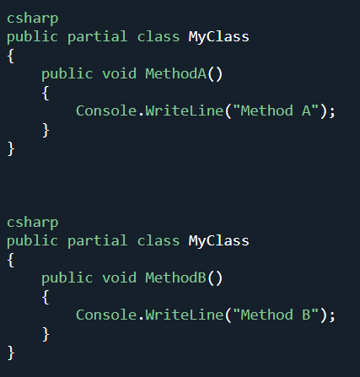

Polymorphism

پلی‌مورفیسم (Polymorphism) یکی از اصول کلیدی برنامه‌نویسی شیءگرا است که به توسعه‌دهندگان این امکان را می‌دهد که از یک رابط یا کلاس پایه برای ایجاد اشیاء مختلف استفاده کنند. در زبان برنامه‌نویسی #C، پلی‌مورفیسم به دو نوع اصلی تقسیم می‌شود: پلی‌مورفیسم زمان کامپایل (Compile-time Polymorphism) و پلی‌مورفیسم زمان اجرا (Run-time Polymorphism). در این مقاله، به بررسی این دو نوع پلی‌مورفیسم، مزایا و معایب آن‌ها، و نحوه استفاده از آن‌ها در #C خواهیم پرداخت.

پلی‌مورفیسم زمان کامپایل

پلی‌مورفیسم زمان کامپایل، که به آن پلی‌مورفیسم استاتیک نیز گفته می‌شود، به استفاده از روش‌های بارگذاری (Overloading) و بارگذاری اپراتور (Operator Overloading) اشاره دارد. در این نوع پلی‌مورفیسم، تصمیم‌گیری در مورد کدام متد یا اپراتور باید فراخوانی شود، در زمان کامپایل انجام می‌شود.

پلی‌مورفیسم زمان اجرا

پلی‌مورفیسم زمان اجرا، که به آن پلی‌مورفیسم داینامیک نیز گفته می‌شود، به استفاده از وراثت و رابط‌ها (Interfaces) اشاره دارد. در این نوع پلی‌مورفیسم، تصمیم‌گیری در مورد کدام متد باید فراخوانی شود، در زمان اجرا انجام می‌شود.

مزایای پلی‌مورفیسم

1. کاهش پیچیدگی: پلی‌مورفیسم به توسعه‌دهندگان این امکان را می‌دهد که از یک رابط یا کلاس پایه برای کار با اشیاء مختلف استفاده کنند، که منجر به کاهش پیچیدگی کد می‌شود.

2. افزایش انعطاف‌پذیری: با استفاده از پلی‌مورفیسم، می‌توان به راحتی کلاس‌های جدیدی را اضافه کرد که از کلاس‌های پایه ارث می‌برند و رفتارهای جدیدی را پیاده‌سازی می‌کنند.

3. کد قابل استفاده مجدد: پلی‌مورفیسم به توسعه‌دهندگان این امکان را می‌دهد که کد را به صورت مؤثرتری استفاده کنند و از تکرار کد جلوگیری کنند.

معایب پلی‌مورفیسم

1. پیچیدگی در طراحی: استفاده نادرست از پلی‌مورفیسم می‌تواند منجر به طراحی‌های پیچیده و دشوار برای درک شود.

2. کاهش عملکرد: در برخی موارد، پلی‌مورفیسم زمان اجرا می‌تواند منجر به کاهش عملکرد شود، زیرا تصمیم‌گیری در مورد کدام متد باید فراخوانی شود در زمان اجرا انجام می‌شود.

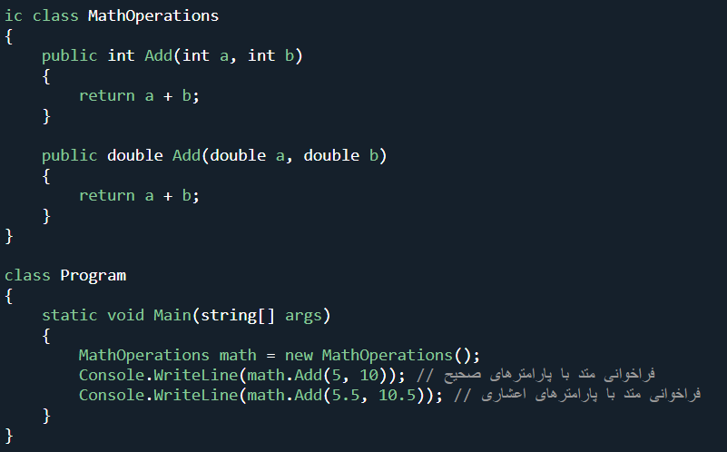

Overriding

در زبان برنامه‌نویسی #C، مفهوم بازنویسی (Overriding) یکی از اصول کلیدی برنامه‌نویسی شیءگرا است که به توسعه‌دهندگان این امکان را می‌دهد تا رفتار متدهای کلاس‌های پایه را در کلاس‌های فرزند تغییر دهند. این ویژگی به ویژه در طراحی سیستم‌های پیچیده و قابل گسترش بسیار مفید است. در این مقاله، به بررسی مفهوم بازنویسی، نحوه استفاده از آن، مزایا و معایب آن خواهیم پرداخت.

تعریف بازنویسی

بازنویسی به فرآیند تعریف مجدد یک متد در یک کلاس فرزند اطلاق می‌شود که در کلاس پایه نیز وجود دارد. برای اینکه یک متد در کلاس فرزند بازنویسی شود، باید در کلاس پایه به عنوان virtual تعریف شده باشد و در کلاس فرزند با استفاده از کلمه کلیدی override بازنویسی شود.

نحوه استفاده از بازنویسی

برای استفاده از بازنویسی، مراحل زیر را دنبال کنید:

1. تعریف متد در کلاس پایه: متد باید به عنوان virtual در کلاس پایه تعریف شود.

2. بازنویسی متد در کلاس فرزند: در کلاس فرزند، متد باید با استفاده از کلمه کلیدی override بازنویسی شود.

مزایای بازنویسی

1. انعطاف‌پذیری: بازنویسی به توسعه‌دهندگان این امکان را می‌دهد که رفتار کلاس‌های پایه را در کلاس‌های فرزند تغییر دهند و به این ترتیب سیستم‌های قابل گسترش و انعطاف‌پذیر ایجاد کنند.

2. کد قابل استفاده مجدد: با استفاده از بازنویسی، می‌توان از کدهای موجود در کلاس‌های پایه استفاده کرد و تنها بخش‌هایی که نیاز به تغییر دارند را بازنویسی کرد.

3. سازگاری با اصول SOLID: بازنویسی به پیاده‌سازی اصل «باز برای گسترش، بسته برای تغییر» (Open/Closed Principle) کمک می‌کند، که یکی از اصول طراحی شیءگرا است.

معایب بازنویسی

1. پیچیدگی در کد: استفاده نادرست از بازنویسی می‌تواند منجر به پیچیدگی در کد و دشواری در درک آن شود. اگر تعداد زیادی از کلاس‌ها و متدهای بازنویسی شده وجود داشته باشد، ممکن است پیگیری رفتارها دشوار شود.

2. تداخل نام‌ها: اگر در کلاس‌های فرزند متدهایی با نام‌های مشابه وجود داشته باشد، ممکن است تداخل‌هایی ایجاد شود که نیاز به مدیریت دقیق‌تری دارد.

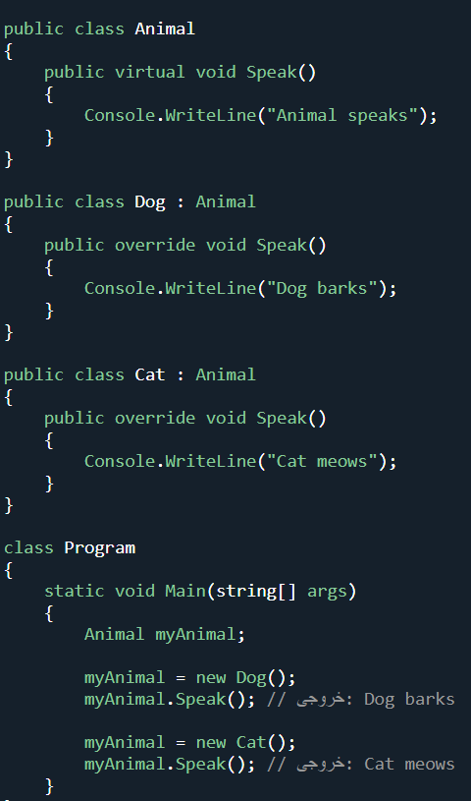

Arrays

آرایه‌ها (Arrays) یکی از ساختارهای داده‌ای اساسی در زبان برنامه‌نویسی #C هستند که به توسعه‌دهندگان این امکان را می‌دهند تا مجموعه‌ای از عناصر هم‌نوع را در یک متغیر واحد ذخیره کنند. آرایه‌ها به دلیل سادگی و کارایی خود، در بسیاری از برنامه‌ها و الگوریتم‌ها مورد استفاده قرار می‌گیرند. در این مقاله، به بررسی مفهوم آرایه‌ها، نحوه تعریف و استفاده از آن‌ها، انواع مختلف آرایه‌ها و مزایا و معایب آن‌ها خواهیم پرداخت.

تعریف آرایه

آرایه یک مجموعه از عناصر هم‌نوع است که در حافظه به صورت پیوسته ذخیره می‌شود. هر عنصر در آرایه با یک اندیس (Index) مشخص می‌شود که از صفر شروع می‌شود. به عنوان مثال، در یک آرایه با ۵ عنصر، اندیس‌های آن از ۰ تا ۴ خواهد بود.

مزایای آرایه‌ها

1. دسترسی سریع: آرایه‌ها به دلیل ذخیره‌سازی پیوسته در حافظه، دسترسی سریع به عناصر را فراهم می‌کنند.

2. ساده و کارآمد: آرایه‌ها ساختار ساده‌ای دارند و استفاده از آن‌ها در برنامه‌نویسی آسان است.

3. مدیریت حافظه: آرایه‌ها به توسعه‌دهندگان این امکان را می‌دهند که به راحتی حافظه را مدیریت کنند و از آن استفاده کنند.

معایب آرایه‌ها

1. اندازه ثابت: پس از تعریف یک آرایه، اندازه آن قابل تغییر نیست. این امر می‌تواند در برخی موارد محدودیت‌هایی ایجاد کند.

2. عدم انعطاف‌پذیری: آرایه‌ها تنها می‌توانند عناصر هم‌نوع را ذخیره کنند و نمی‌توانند انواع مختلف داده‌ها را در خود جای دهند.

3. هزینه‌های حافظه: اگر آرایه‌ای با اندازه بزرگ تعریف شود و تنها بخشی از آن استفاده شود، ممکن است منجر به هدر رفتن حافظه شود.

